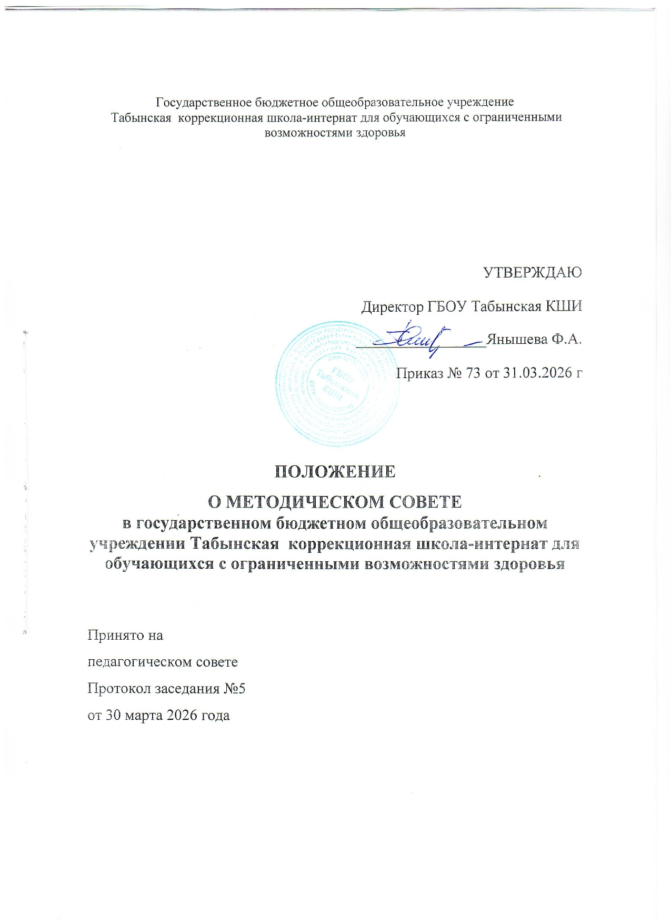

Положение о методическом совете в ГБОУ Табынской коррекционной школы-интернат для обучающихся с ограниченными возможностями здоровья
1. Общие положения
1.1. Методический совет создается в целях координации деятельности методических объединений для интеграции усилий педагогических работников при совершенствовании образовательного процесса в ГБОУ Табынская КШИ,
1.2. Методический совет является консультативным органом, обеспечивающим организацию систематической, планомерной работы, позволяющей методическим объединениям заниматься коллективной и индивидуальной деятельностью, направленной на повышение уровня организации образовательного процесса в ГБОУ Табынская КШИ.
1.3. Методический совет в своей деятельности руководствуется:
- Федеральным законом от 29.12.2012 № 273-ФЗ «Об образовании в Российской Федерации»;
- уставом ГБОУ Табынская КШИ и настоящим положением.

2. Задачи методического совета
2.1. Методический совет создается для решения следующих задач, возложенных на ГБОУ Табынская КШИ:
- создание методических объединений как центров, обеспечивающих организацию систематической планомерной работы педагогического коллектива;
- координация деятельности методических объединений, направленной на развитие методического обеспечения образовательного процесса;
- разработка основных направлений методической работы ГБОУ Табынская КШИ;
- постановка цели и формулирование задач методической темы школы;
- организация консультирования педагогов школы по проблемам совершенствования профессионального мастерства, методики проведения различных видов занятий и их учебно-методического обеспечения.

3. Основные направления деятельности методического совета
3.1. Для осуществления своих задач методический совет:
- анализирует результаты образовательной деятельности по предметам в соответствии с требованиями федеральных государственных образовательных стандартов для обучающихся с интеллектуальными нарушениями и примерных федеральных адаптированным основных образовательных программ;
- подготавливает и обсуждает выступления по вопросам методики преподавания и изложения принципиальных вопросов учебной программы, повышения квалификации педагогических работников;
- организует взаимопосещение уроков и внеклассных мероприятий как внутри методических объединений, так и между педагогами различных методических объединений с целью обмена опытом и совершенствования методики преподавания учебных предметов;
- проводит совместные заседания методических объединений;
- изучает опыт работы методических объединений;
- разрабатывает положения о проведении конкурсов, соревнований, олимпиад и т. д.

4. Состав и формирование методического совета
4.1. В методический совет входят:
- заместители директора по УЧ и ВР;
- руководители методических объединений;
- социальный педагог;
- педагог-психолог.
4.2. Состав методического совета утверждается приказом директора ГБОУ Табынская КШИ в начале учебного года.
4.3. Для обеспечения работы методического совета избирается секретарь из числа членов методического совета ГБОУ Табынская КШИ.
4.4. Работа методического совета осуществляется на основе годового плана работы. План составляется председателем методического совета и рассматривается на его заседании, согласовывается на заседании педагогического совета школы и утверждается директором ГБОУ Табынская КШИ.

5. Организация работы методического совета
5.1. Периодичность заседаний методического совета – один раз в четверть.
5.2. Дата, время, повестка заседания методического совета, а также необходимые материалы доводятся до сведения членов методического совета не позднее чем за три дня до его заседания.
5.3. Заседания методического совета оформляются протокольно в печатном виде, в которых фиксируются ход обсуждения вопросов, выносимых на заседание, предложения и замечания членов методического совета. Протоколы подписываются председателем и секретарем методического совета.
5.4. В заседании методического совета при рассмотрении вопросов, затрагивающих иные направления учебно-воспитательного процесса, могут принимать участие соответствующие лица, не являющиеся членами методического совета.
5.5. В своей деятельности методический совет подотчетен педагогическому совету ГБОУ Табынская КШИ.
5.6. Контроль над деятельностью методического совета осуществляет директор ГБОУ Табынская КШИ в соответствии с планом методической работы и внутришкольного контроля.

6. Права методического совета
6.1. Методический совет имеет право:
- готовить и выдвигать предложения по совершенствованию образовательного процесса в школе-интернат;
- рекомендовать учителей для повышения квалификационной категории;
- ставить вопрос о публикации материалов из опыта педагогической деятельности, накопленных в методических объединениях;
- выдвигать кандидатов на участие педагогических работников школы-интернат в конкурсах профессионального мастерства различного уровня;
- рекомендовать педагогам различные формы повышения квалификации;
7. Документы методического совета
Для работы методического совета необходимы следующие документы:
7.1. Положение о методическом совете школы-интернат;
7.2. Приказ директора школы-интернат о составе методического совета и назначение на должность председателя методического совета;
7.3. Анализ работы методического совета за прошедший учебный год;
7.4. План работы на текущий учебный год;
7.5. Данные об учителях (перспективный план прохождения аттестации, курсов повышения квалификации), график проведения предметных недель;
7.6. Протоколы заседаний методического совета.

8.Заключительные положения
8.1. Настоящее Положение о методическом совете является локальным нормативным актом школы, принимается на Педсовете и утверждаются (вводится в действие) приказом директора ГБОУ Табынская КШИ.
8.2. Все изменения и дополнения, вносимые в настоящее Положение, оформляются в письменной форме в соответствии действующим законодательством Российской Федерации.
8.3. Положение о методическом совете школы принимается на срок – 5 лет.
8.4. После принятия Положения (или изменений и дополнений отдельных пунктов и разделов) в новой редакции предыдущая редакция автоматически утрачивает силу.

